 |  | R
A/50/6
ОРИГИНАЛ: АНГЛИЙСКИЙ
ДАТА: 1 АВГУСТА 2012 Г.

Ассамблеи государств-членов ВОИС

Пятидесятая серия заседаний
Женева, 1 – 9 октября 2012 г.

ПОЛОЖЕНИЕ С ИСПОЛЬЗОВАНИЕМ РЕЗЕРВОВ

Документ подготовлен Секретариатом

- Настоящий документ содержит информацию, относящуюся к Положению с использованием резервов (документ WO/PBC/19/8), которая представляется девятнадцатой сессии Комитета ВОИС по программе и бюджету (КПБ)
(10 – 14сентября 2012г.).

- Рекомендация КПБ в отношении этого документа будет включена в «Резюме рекомендаций девятнадцатой сессии Комитета по программе и бюджету», которая проходила с 10 по 14 сентября 2012 г.» (документ A/50/14).

3. Ассамблеям государств-членов ВОИС и Союзов, административные функции которых она выполняет, в той мере, в какой это касается каждой из них, предлагается одобрить рекомендацию Комитета по программе и бюджету в отношении документа WO/PBC/19/8, как это изложено в документе A/50/14.

[Документ WO/PBC/19/8 следует]

R
WO/PBC/19/8
оригинал: английский
дата: 2 июля 2012 г.

Комитет по программе и бюджету

Девятнадцатая сессия
Женева, 10 – 14 сентября 2012 г.

положение с использованием резервов

Документ подготовлен Секретариатом

- В данном документе дается краткий обзор (i) положения с резервными фондами и фондом оборотных средств (РФОС) после закрытия двухлетнего периода 2010-2011 гг. и ежегодных отчетов за 2011 г. как на бюджетной основе, так и на основе МСУГС; и (ii) статус ассигнований РФОС, одобренных государствами-членами на данный момент.

- Далее документ содержит предложение по использованию остатка средств фондов одного одобренного проекта Повестки дня в области развития (ПДР), (финансируемого из резервов), для финансирования другого одобренного проекта ПДР, (первоначально одобренного для финансирования из регулярного бюджета).

3. Комитету по программе и бюджету предлагается рекомендовать Ассамблеям государств-членов ВОИС:

(i) принять к сведению содержание настоящего документа; и

(ii) одобрить предложение, содержащееся в пункте 9 документа.

[Информация о положении с использованием резервов, включая предложение в отношении резервов, следует]

ИНФОРМАЦИЯ О ПОЛОЖЕНИИ С ИСПОЛЬЗОВАНИЕМ РЕЗЕРВОВ

ВВЕДЕНИЕ

- Финансовые отчеты Организации за год по состоянию на 31 декабря 2011 г. были подготовлены в соответствии с Международными стандартами бухгалтерского учета в государственном секторе (МСУГС). Этим завершается первый полный двухлетний финансовый период, за который Организацией были подготовлены финансовые отчеты по МСУГС в соответствии с решением государств-членов, принятым на сорок третьей сессии Ассамблей (A/43/5) о переходе ВОИС к 2010 году на систему МСУГС. Следует напомнить, что эта договоренность явилась частью инициативы, одобренной Генеральной Ассамблеей ООН (A/RES/60/283 (IV)I), о замене существующих Стандартов бухгалтерского учета ООН (СУСООН) системой МСУГС, являющейся международно-признанной.
- В соответствии с презентацией, представленной государствам-членам в конце предшествующего года, и в целях продолжения обеспечивать полную прозрачность и понимание воздействия реализации МСУГС на резервные фонды и фонд оборотных средств (РФОС) Организации:
  - в первом разделе документа представлено положение с РФОС после закрытия 2011 финансового года, принимая к сведению влияние корректив в связи с переходом на МСУГС;
  - второй раздел представляет собой статус ассигнований РФОС, одобренных государствами-членами на данный момент, и
  - в третьем разделе дан краткий обзор уровней РФОС после ассигнований.

СОСТОЯНИЕ РЕЗЕРВОВ И ФОНДОВ ОБОРОТНЫХ СРЕДСТВ НА 31 ДЕКАБРЯ 2011 Г.
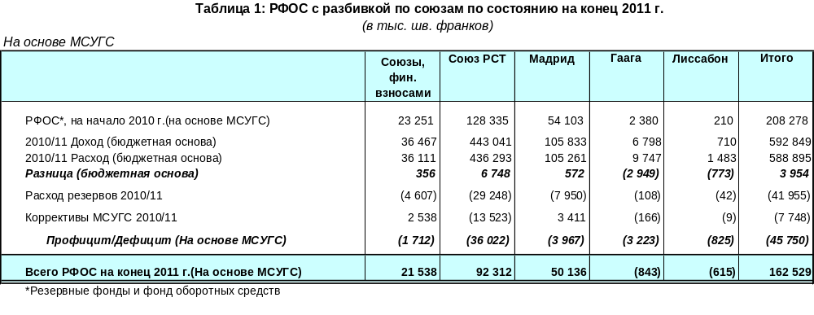
- Результатом за двухлетний период по сравнению с бюджетом на 2010-2011 гг., одобренным государствами-членами, явилось положительное сальдо в размере 3,9 миллиона швейцарских франков. Результатом за двухлетний период после расходов из резервных фондов и введения корректив по системе МСУГС явился дефицит в размере 45,8 млн. швейцарских франков, причем дефицит в этом двухлетнем периоде наблюдался у всех Союзов. Все расходы из резервных фондов составили 41,9 миллионов швейцарских франков по сравнению с ассигнованиями, одобренными государствами-членами.
- В результате РФОС ВОИС по состоянию на конец двухлетнего периода 2010-2011 гг., насчитывали 162,5 миллиона швейцарских франков, что представляет собой сокращение начального сальдо в размере 208,3 миллионов швейцарских франков на начало 2010 г. на 45,8 миллионов швейцарских франков.
- Приведенная ниже Таблица 2 дает краткий обзор корректив МСУГС на двухлетний период 2010-2011 гг., вместе с ежегодным представлением тех же данных, а в Таблице 3 перечислены детали, стоящие за соответствующими коррективами МСУГС в отношении каждого года. В документе о Положении с использованием резервов (документ WO/PBC/18/7) перечислены сами регуляторы МСУГС на 2010 г. с разъяснением относительно каждого из них. Корректировки МСУГС, внесенные на 2011 год, перечислены ниже.
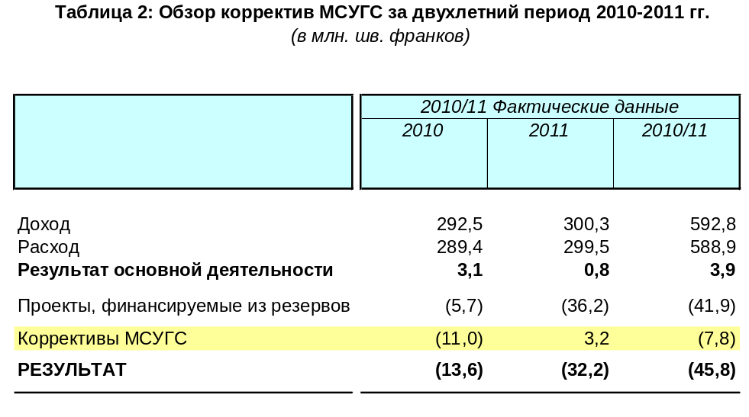
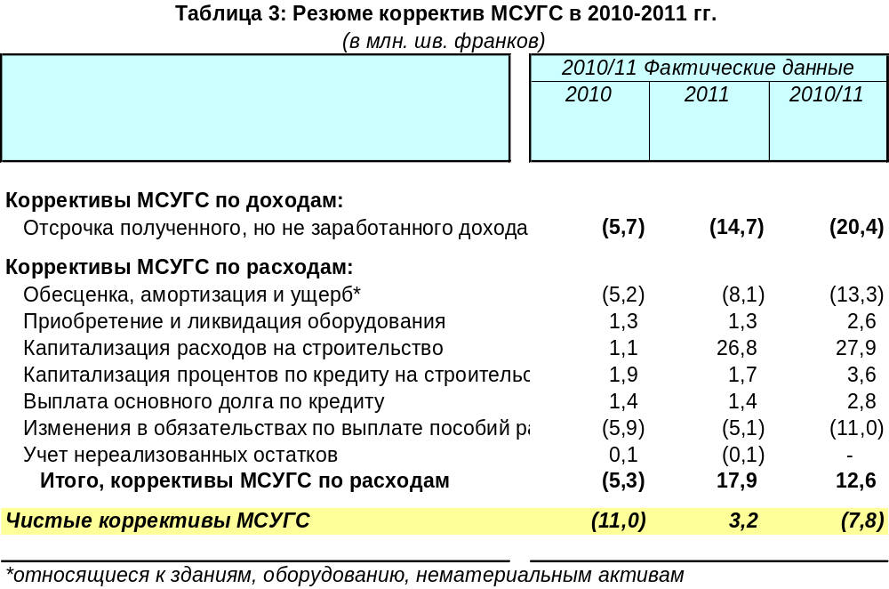

АССИГНОВАНИЯ РФОС
- В этом разделе дается краткий обзор одобренных ассигнований из резервных фондов. Следует напомнить, что ряд проектов находится в процессе реализации, для которых неизрасходованные, но одобренные средства указаны в нижеприведенной Таблице 4.
- Далее напоминается, что санкционированные суммы на финансирование проекта строительства нового административного здания (NCP) и проекта строительства нового конференц-зала (NCHP) в размере 20 и 24 миллионов швейцарских франков соответственно, останутся частью резервов Организации и поэтому рассматриваются в качестве разрешенных для использования РФОС без сокращения их величины. Однако отмечается, что появятся вычеты (или сокращения) из активов Организации, поскольку на амортизацию этого имущества затрачиваются средства в течение требуемого периода времени (30-100 лет для зданий, в зависимости от соответствующего компонента здания).
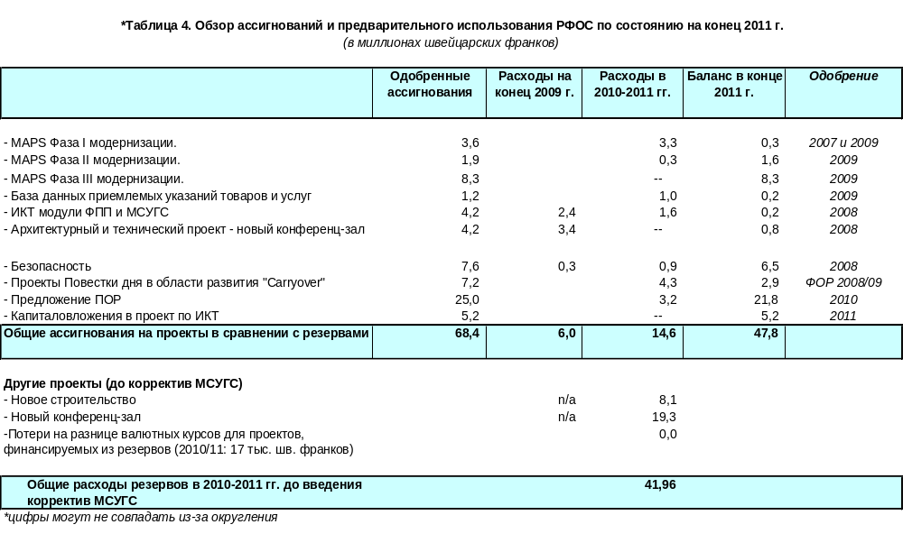

Ассигнования на проекты ПДР
- Напоминается, что ассигнование в размере 7,2 миллионов швейцарских франков было одобрено государствами-членами из излишков, накопленных в течение двухлетнего периода 2008-2009 гг., в контексте принятия Отчета о финансовом управлении за двухлетний период 2008-2009 гг. Это одобрение было дано на исключительной основе, чтобы гарантировать, что фонды, выделенные для выполнения одобренных проектов ПДР, которые остались неизрасходованными в соответствии с Программой и бюджетом на 2008-2009 гг., останутся в распоряжении до завершения таких проектов. Понесенные в соответствии с этими ассигнованиями расходы на эти проекты показаны ниже, в Таблице 5.
- Регулярная проверка и мониторинг реализации проектов выявили, что некоторые проекты, включенные в решения о начальных ассигнованиях из резервных фондов, вероятно, потребуют меньшего финансирования, чем предполагалось, и они будут завершены за счет остатка на общем балансе в размере 1,0 млн. швейцарских франков (весь баланс, предназначенный для ассигнований из резерва на конец декабря 2011 г., как показано в Таблице 5 ниже, составлял 2,9 млн. швейцарских франков). Соответственно, для обеспечения использования имеющихся остатков на финансирование проектов ПДР предлагается, чтобы резервных ассигнований были использованы для финансирования одобренного проекта по сотрудничеству в области ИС и развития по линии Юг-Юг среди развивающихся стран и НРС. Одобренный бюджет данного проекта ПДР на двухлетний период 2012-2013 гг. составляет 958 тыс. шв. франков, и он был одобрен для финансирования в контексте Программы и бюджета на двухлетний период 2012-2013 гг. Перевод финансирования из регулярного бюджета на резервные ассигнования ПДР обеспечит их полное использование для достижения поставленных целей. При условии утверждения данного предложения государствами-членами любые произведенные на дату такого перевода финансирования расходы (в течение 2012 г.) будут также отнесены к резервному ассигнованию.
- Подчеркивается, что вышеуказанное предложение не будет оказывать никакого воздействия на общий уровень имеющихся РФОС.
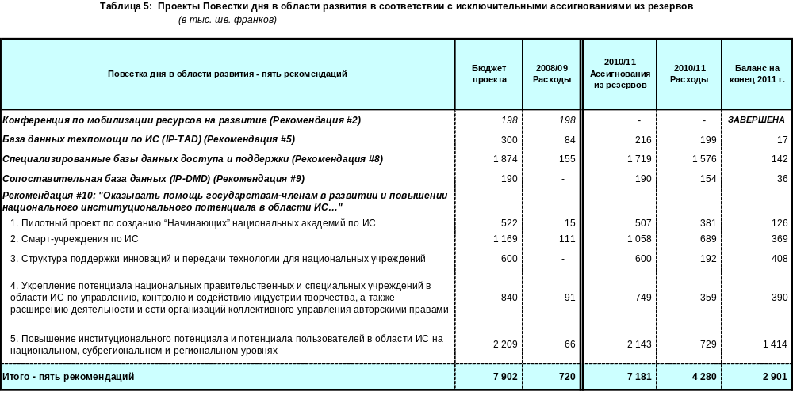
ОСТАТКИ РФОС ПОСЛЕ АССИГНОВАНИЙ
- В Таблице 6, ниже, показаны остатки РФОС в разбивке по Союзам. В кратком резюме отмечается, что по состоянию на конец 2011 г. баланс РФОС Организации составляет 162,5 миллионов швейцарских франков (см. также Таблицу 1).
- В отношении Таблицы 6 отмечается следующее.
- Следует напомнить, что государства-члены уже одобрили ассигнования на различные проекты, финансируемые из РФОС (см. Таблицу 4 выше). Соответственно таблица показывает, что уже одобренные, но еще не израсходованные ассигнования в целом составляют 47,8 миллионов швейцарских франков будущих затрат, предусмотренных РФОС.

- Целевой уровень РФОС, одобренный в Программе и бюджете на 2012-2013 гг. в размере 120,6 миллионов швейцарских франков, составляет приблизительно 18,6% от общего одобренного бюджета в размере 647,4 млн. шв. франков. Эта цифра не учитывает 10,2 миллионов швейцарских франков, представляющих собой экономию расходов, которую Секретариат намерен достичь по просьбе государств-членов, и если принять ее во внимание, то это снизит целевой уровень РФОС приблизительно на 2,1 млн. шв. франков.
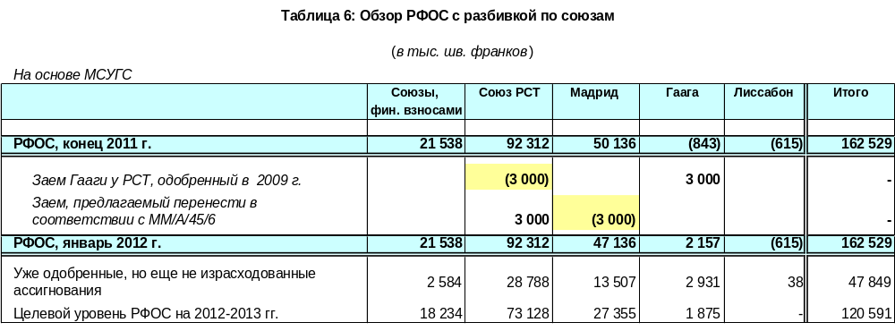

- Напоминается, что в 2009 г. Ассамблеи Мадридского и Гаагского союзов одобрили предложения Международного бюро по выполнению Этапа II и Этапа III Программы модернизации ИКТ от января 2010 г. Расходы по выполнению Этапов II и III составят около 10,2 миллионов швейцарских франков, из которых приблизительно 3 миллиона швейцарских франков будут финансироваться Гаагским союзом (см. документы MM/A/42/2 и H/A/28/2).
- Относительно финансирования части проекта Гаагским союзом в документе H/A/28/2 указывается на отрицательный баланс резервного фонда Гаагского союза и предлагается, чтобы Ассамблея Союза РСТ предоставила заем Гаагскому союзу в размере 3 миллионов швейцарских франков из резервного фонда Союза РСТ для покрытия доли Гаагского союза в финансировании Фаз IIи III вышеупомянутой Программы модернизации ИКТ. Далее предлагалось, чтобы эта сумма была возвращена Гаагским союзом Союзу РСТ, как только позволит уровень резервов резервного фонда Гаагского союза.
- По состоянию на конец двухлетнего периода 2010-2011 гг., уровни резервного фонда Гаагского союза все еще не позволяют возместить заем Союзу РСТ, в то время как уровни резервного фонда Мадридского союза превышают целевой уровень, установленный политикой Организации в отношении резервов. Соответственно Ассамблее Мадридского союза на ее сессии 2012 г. будет предложено изменить договоренности таким образом, чтобы вместо того, чтобы Гаагский союз возмещал заем Союзу РСТ, (как это предусматривалось в начале), финансирование взноса Гаагского союза в Программу модернизации ИКТ Мадридской и Гаагской систем международной регистрации было возложено на Мадридский союз, а не на Союз РСТ.
- Сумма будет возмещена Гаагским союзом Мадридскому союзу, как только уровень резервов резервного фонда Гаагского союза позволит это сделать. В таблице 6 отражено влияние этого предложения; из нее видно, что данное предложение не имеет никакого влияния на общий уровень имеющихся РФОС.

[Конец документа]

См. также Годовые финансовые ведомости за 2011 г. (документ WO/PBC/19/4).
Ibid.
Ibid.
Ibid.
См. пункт 44 документа H/A/28/2.
См. Годовые финансовые ведомости за 2011 г. (документ WO/PBC/19/4).
См. документы MM/45/3 и HA/31/1.

